Введение

В течение последних лет бурно развиваются основанные на информатике новые логистические технологии. Информационные системы (ИС) занимают в этих технологиях центральное положение
Информационная система - это взаимосвязанная совокупность средств, методов и персонала, используемых для хранения, обработки и выдачи информации в интересах достижения поставленной цели.
Информационные системы обеспечивают сбор, хранение, обработку, поиск, выдачу информации, необходимой в процессе принятия решений задач из любой области. Они помогают анализировать проблемы и создавать новые продукты.
Организация работы учебных заведений характеризуется большими информационными потоками, в том числе и учетом успеваемости студентов. При этом использование информационно-поисковых систем и баз данных значительно облегчает обработку данных и ускоряет принятие решений.
Автоматизированной информационной системой (АИС) называется комплекс, включающий вычислительное и коммуникационное оборудование, программное обеспечение, лингвистические средства, информационные ресурсы, а также персонал, обеспечивающий поддержку динамической информационной модели предметной области для удовлетворения информационных потребностей пользователей. В автоматизированных АС часть функций управления и обработки данных выполняется компьютерами, а часть человеком
В курсовом проекте будет отражена модель учета успеваемости студентов дневного отделения, исходя из этого, тема является актуальной в настоящее время, так как многие учебные заведения проводят анализ успеваемости учащихся для отслеживания уровня подготовки и выявления возможных недостатков в образовательном процессе. При этом надо предусмотреть, что данные могут вноситься разными людьми.
Целью курсового проекта является проектирование информационной системы учета успеваемости студентов дневного отделения. Построить базу данных, которая была бы максимально гибкой. В базе данных должны содержаться данные о студентах, оценках, преподавателях и предметах.

1. Постановка задачи

  - Назначение и организационно-экономическая сущность задачи

В связи с большим количеством студентов в учебном заведении и множеством дисциплин возникает необходимость вести учет за данными студентов. В большинстве учебных заведений существует ручная система учета успеваемости студентов, которая включает обработку информации.
Для создания сводной ведомости по успеваемости студентов группы, ответственный за успеваемость в конце каждого месяца (семестра) берет ведомость у заведующего отделения. Затем он, используя список студентов, список предметов и оценки по каждому предмету заполняет её. Дальше эта ведомость переходит к заведующему отделения, который подсчитывает:
- процент успеваемости по формуле:

Х=(количество студентов без 2/общее количество студентов)*100%

- качество знаний:

Х= (количество студентов без 2/общее количество студентов)*100%

- средний бал:

Х= сумма оценок/общее количество оценок

Цель создания АС состоит в том, чтобы автоматизировать учёт успеваемости. Избавиться от большого документооборота при составлении сводной ведомости, от ошибок при вычислении качества знаний, процента успеваемости и среднего балла.
Данная система будет учитывать ввод данных по каждой группе, введение справочников по группам, студентам и предметам, формирование сводной ведомости, а также поиск данных об успеваемости.
Особенностью учёта успеваемости является то, что учёт ведётся систематически. В каждой группе назначается ответственный по успеваемости, который заполняет ведомость по группе. Заведующий отделением собирает эти сведения и на их основании составляется сводная ведомость за семестр.
Для эксплуатации АС необходимо наличие соответствующего программного средства. Система при функционировании должна отвечать следующим требованиям:
- удобный для пользователя интерфейс программы. Обеспечивает удобную работу пользователя с данным программным обеспечением.
- система должна быть проста в сопровождении и модифицироваться.
- доступ к данным и программному обеспечению предусматривается лишь ограниченному кругу лиц. Защищенность от внешнего вмешательства, копирования данных или потери информации в случае сбоя программного обеспечения или ЧС.
В работе важное значение имеет постоянный контроль, что дает возможность своевременно предвидеть и устранить возможные трудности.
Для реализации указанной выше проблемы можно сформулировать две задачи:
Задача 1: Введение и поддержка БД.
Сущность задачи состоит в актуализации БД - редактирование, добавление, удаление и изменение уже в созданной базе.
Задача 2: Контроль и анализ текущих данных.
Сущность задачи состоит в выдаче информации в достаточно широком спектре исходных таблиц из БД.

1.2 Обоснование необходимости автоматизации задачи
автоматизированный информационный учет база
Система учета успеваемости студентов в учебном заведении проводилась вручную. Отчет «Список студентов по группам» заполняется также вручную по мере необходимости и в соответствии с каждой группой имел различную информацию.
Недостатки существующей системы является:
- увеличение вероятности совершения ошибок.
- затрата большого количества времени.
- вся информация представлена на бумажном носителе со временем теряет свой внешний вид, изнашивается.
Преимущества автоматизации системы учета успеваемости студентов:
- позволяет обеспечить хранение данных студента в единой базе;
- сокращает время поиска информации о студенте;
- при потере какого-либо документа его можно легко восстановить;
- данные будут храниться долгое время т.к. хранение данных в электронном виде надежнее, чем в бумажном виде;
- увеличивает скорость оформления отчетов;
- облегчится учет успеваемости студентов.
Анализ существующих показателей выявил необходимость создания автоматизированной системы «учет успеваемости студентов», так как система позволяет избежать ручной обработки данных, а следовательно, избежать связанных с этим ошибок. Благодаря системе увеличится наглядность всех необходимых процессов. Увеличивается скорость обработки данных. Система позволит формировать выходные данные, которые будут отвечать всем предъявляемым к ним требованиям.

2. Обоснование метода организации входной и выходной информации

Для реализации решаемой задачи в курсовой работе необходимо осуществление следующих операций:
- изменять и обновлять записи;
- добавлять в базу новые записи и удалять их;
- быстро осуществлять поиск нужных записей по критериям поиска;
- создавать отчеты без данных, как в электронном виде, так и возможность вывода их на печать;
- необходим контроль за правильность ввода данных;
- работа с большим объемом данных из разных таблиц и т.д.
Все эти операции должны осуществляться в удобном для пользователя форме и не вызывать затруднений при работе.
Входная информация поступает из следующих документов: ведомость, формируется на основании данных из журнала.
Данные будут браться из списка студентов, преподавателей, групп, предметов и будет составляться на основании данных из ведомости.
В данной АС будут использоваться следующие структурные единицы:

Таблица 1- Студент
Наименование | Идентификатор | Тип | Длина
№ студента | №_st | numeric | 4
ФИО студента | Fio_st | character | 25
№ группы | №_gr | numeric | 2

№ студента - уникальный ключ по значению которого можно определить одного студента.
ФИО студента - фамилия, имя, отчество студента учащегося в данном учебном заведении.
№ группы - внешний ключ.
Таблица 2- Группа
Наименование | Идентификатор | Тип | Длина
№ группы | №_gr | numeric | 2
Название группы | Nazv_gr | character | 3

№_гр - уникальный ключ по значению которого можно определить одну группу.
Назв_гр - название группы, которые имеются в данном учебном заведении.

Таблица3-Преподаватель
Наименование | Идентификатор | Тип | Длина
№ преподавателя | №_prepod | numeric | 4
ФИО преподават. | Fio_prepod | character | 25

№ преподавателя - уникальный ключ по значению которого можно определить одного преподавателя.
ФИО преподавателя - фамилия, имя, отчество который работает в учебном заведении.

Таблица 4- Предмет
Наименование | Идентификатор | Тип | Длина
№_предмета | №_pr | numeric | 3
Название_предмет | Nazv_pr | character | 15
№_преподвателя | №_prepod | numeric | 4

№_предмета - уникальный ключ по значению которого можно определить один предмет.
Название_предмета - название предмета в данном учебном заведении
№_преподавателя - внешний ключ.

Таблица 5 - Оценка
Наименование | Идентификатор | Тип | Длина
№_ст | №_pr | Numeric | 3
№_пр | №_st | Numeric | 4
Оценка | Ozenka | Numeric | 1
Семестр | sem | Numeric | 1

№_ст- внешний ключ.
№_пр- внешний ключ.
Оценка- оценка, которая ставится конкретному студенту за определенный предмет.
Информационную модель по задаче можно представить в виде:

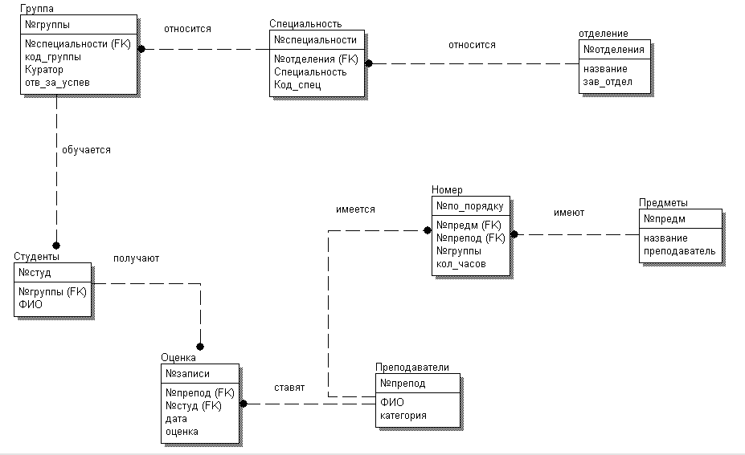
Рисунок 1 – Схема данных

3. Функционирование программы

При запуске программы появляется главное меню:

Формирование | Поиск | Справочник по | Выход
Рис. 1 – Главное мню

При выборе пункта меню «Формирование» появляется подменю, в котором содержится два пункта (Рис. 2)

Формирование | Поиск | Справочник по | Выход
Свод. ведомость
График пересдач.
Рис. 2 – Подменю «Сводная ведомость»

Рассмотрим первый пункт «Сводная ведомость» (Рис 3) Здесь указывается группы, количество студентов, оценки. Также в окне можно добавлять и удалять записи.

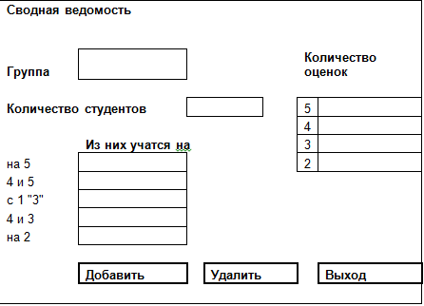
Рис. 3 «Сводная ведомость»
При нажатии на кнопку «Добавить» появляется окно, в котором есть поля для заполнения данными. Также появляются кнопки «Сохранить» и «Отмена». При нажатии на кнопку «Сохранить» заполненные данные добавляются в таблицу «Сводная ведомость». При нажатии кнопки «Отмена» производится выход из окна «Добавить» и будет активным окно «Сводная ведомость».
Следующий пункт меню «График пересдач». Здесь отображается ФИО студента, группа, предмет, преподаватель. Также кнопки добавить, удалить, выход.

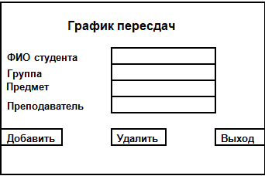
Рис. 4 «График пересдач»

Следующий пункт меню «Поиск», который делится на два вида : по ФИО и по табельному номеру.

Формирование | Поиск |  | Справочник по | Выход
По ФИО
По табельному номеру
Рис.5 Подменю «Поиск»

При выборе подпункта «По ФИО» происходит поиск студентов и появляется окно:
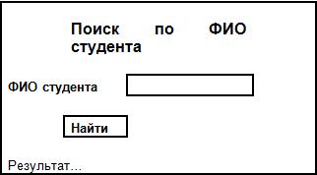
Рис. 6 Поиск по ФИО

При выборе подпункта «по табельному номеру» происходит поиск студентов по табельному номеру, аналогично с поиском по ФИО.
Следующий пункт меню «Справочник по», подменю: группам, студентам, предметам, преподавателям.

Формирование | Поиск | Справочник по |  | Выход
Группам
Студентам
Предметам
Преподавателям
Рис. 7 Подменю «Справочник по»

При выборе пункта «Группам» отображается информация о группах, в которой можно добавлять и удалять информацию.

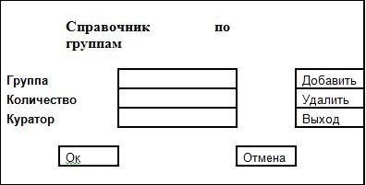
Рис. 8 Добавление группы
При нажатии на кнопку «Добавить» появляется окно с незаполненными полями, кнопка «Удалить» позволит удалить записи, «Выход» - возврат в главное меню.

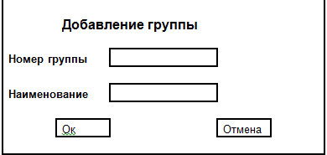
Рис. 9 – Добавление группы

При нажатии кнопки «ОК» внесенные изменения будут сохранены, а для их отмены и возврата в предыдущее окно, кнопка «Отмена».
При выборе пункта меню (Рис. 7) «Студентам» появляется окно, в котором отображается информация о студентах. Также кнопки добавить, удалить, выход.
При выборе пункта меню (Рис. 7) «Предметам» появляется окно, в котором отображается информация о предметах. Кнопки добавить, удалить, выход.
При выборе пункта меню (Рис. 7) «Преподавателям» появляется окно, в котором отображается информация о преподавателях. Также кнопки добавить, удалить, выход.
Режим «Выход» (Рис. 10) обеспечивает закрытие программы После выбора этого пункта меню, появляется предупреждающее окно о дальнейшем закрытии программы.

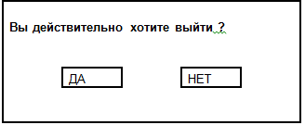
Рис. 10 - Выход

4. Логика работы системы

4.1 Связь программ и программных модулей

Работа данной программы начинается с запуска программного файла на выполнение. Затем управление передается главному модулю MainMenu.pas, из которого в свою очередь, вызываются все остальные модули. Этот модуль предназначен для запуска главного меню (рис.1),работает с данными, которые поступают из базы данных. Из него запускаются некоторые модули первого и второго уровня с базой данных. Главный модуль служит для запуска модулей первого уровня:
- Unit2.pas (сводная ведомость)
- Unit3.pas (график пересдач)
- Unit4.pas (поиск по ФИО)
- Unit5.pas(поиск)
- Unit6.pas (справочник по группам)
- Unit7.pas (справочник по студентам)
- Unit8.pas (справочник по предметам)
- Unit9.pas (справочник по преподавателям)
- Unit10.pas (выход)
При выборе пункта меню «сводная ведомость» управление передается в модуль Unit2.pas. Данный модуль предназначен для просмотра сведений о успеваемости студентов, где указана группа, количество студентов, оценки и т.д. этот модуль работает с данными поступающими из таблицы «сводная ведомость». Кроме этого данный модуль служит для запуска модулей второго уровня:
- Unit11.pas (добавить в сводную ведомость)
- Unit12.pas (удалить из сводной ведомости)
Модуль второго уровня Unit11.pas служит для добавления новых данных о студенте. Модуль Unit2.pas добавляет данные внесенные в пустые поля на форме в таблицу «сводная ведомость». Другой модуль второго уровня Unit12.pas, служит для удаления записи из таблицы «сводная ведомость».
При выборе следующего подпункта меню «график пересдач» управление передается модулюпервого уровня Unit3.pas. Он обеспечивает просмотр о графике пересдач студентов, т.е. из ФИО, группу, предмет, преподавателя. Этот модуль работает с таблицей «график пересдач». Также имеются модули второго уровня:
- Unit13.pas (добавить в график пересдач)
- Unit14.pas (удалить из графика пересдач)
Модуль второго уровня Unit13.pas служит для добавления новых записей в таблицу «график пересдач». Unit14.pas, служит для удаления данных из таблицы.
Выбрав пункт меню поиск по ФИО, управление передается модулю первого уровня Unit4.pas, который позволяет совершить поиск студентов.
Следующий подпункт меню поиск по табельному номеру осуществляется вызовом модуля первого уровня Unit5.pas, который служит для поиска студентов и работает с таблицей «поиск по табельному номеру».
Выбрав пункт меню «справочник по группам» управление передается модулю первого уровня Unit6.pas, который содержит информацию по группам. Также имеются модули второго уровня:
- Unit15.pas (добавляет информацию о группе)
- Unit16.pas (удаляет информацию о студентах)
Модуль второго уровня Unit15.pas служит для добавления новых записей в таблицу «справочник по группам». Unit16.pas служит для удаления записей из таблицы.
Пункт меню «справочники по студентам» предает управление модулю первого уровня Unit7.pas,который содержит информацию о студентах. Модули второго уровня:
-Unit17.pas (добавляет информацию о студентах)
-Unit18.pas (удаляет информацию о студентах)
Модуль второго уровня Unit17.pas служит для добавления новых записей в таблицу «справочник по студентам». Unit18.pas служит для удаления записей из таблицы.
Пункт меню «справочники по предметам» предает управление модулю первого уровня Unit8.pas,который содержит информацию о предметах. Модули второго уровня:
-Unit19.pas (добавляет информацию о предметах)
-Unit20.pas (удаляет информацию о предметах)
Модуль второго уровня Unit19.pas служит для добавления новых записей в таблицу «справочник по предметам». Unit20.pas служит для удаления записей из таблицы.
Пункт меню «справочники по преподавателям» предает управление модулю первого уровня Unit9.pas,который содержит информацию о преподавателях. Модули второго уровня:
-Unit21.pas (добавляет информацию о преподавателях)
-Unit22.pas (удаляет информацию о преподавателях)
Модуль второго уровня Unit21.pas служит для добавления новых записей в таблицу «справочник по преподавателям». Unit22.pas служит для удаления записей из таблицы.

Заключение

При ручном способе решения задачи учета успеваемости студентов можно вывести ряд недостатков:
-ведомости заполняются вручную, что влияет на неразборчивость почерка;
-на рабочем месте бумажный беспорядок, что может привести к потере документов;
-материальные затраты на приобретение бумаги;
-затруднительный и долгий поиск информации;
-наличие ошибок из-за человеческого фактора.
В случае внедрения программы повысится скорость, качество и безопасность работы. Одним из вариантов реализации программы может быть построение её с помощью языков программирования Delphi. Такие программы достаточно громоздки, сложны, так как многие сервисные средства необходимо создавать самим. Данный способ представления данных совмещает в себе мощный аппарат системы управления базами данных и обьектно-ориентированный язык программирования. К достоинствам такого подхода можно отнести:
-малое время доступа к базам;
-аппаратно-программная независимость;
-удобный интерфейс пользователя.
В ходе курсового проекта были закреплены теоритические знания, полученные по предмету «Технологии разработки программного продукта» и приобретены практические навыки по составлению и оформлению комплекта программной и эксплуатационной документации на программное изделие.

Приложение

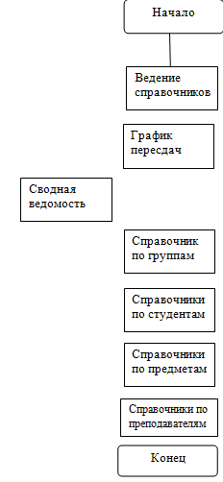
Размещено на Allbest.ru

